________________________

Le calendrier : synthèse

Une année est composée de _________ mois.
Le premier mois de l’année civile est le mois de _________________ .

Janvier (01), février (02), mars (03), avril (04), mai (05), juin (06), juillet (07),
août (08), septembre (09), octobre (10), novembre (11) et décembre (12).

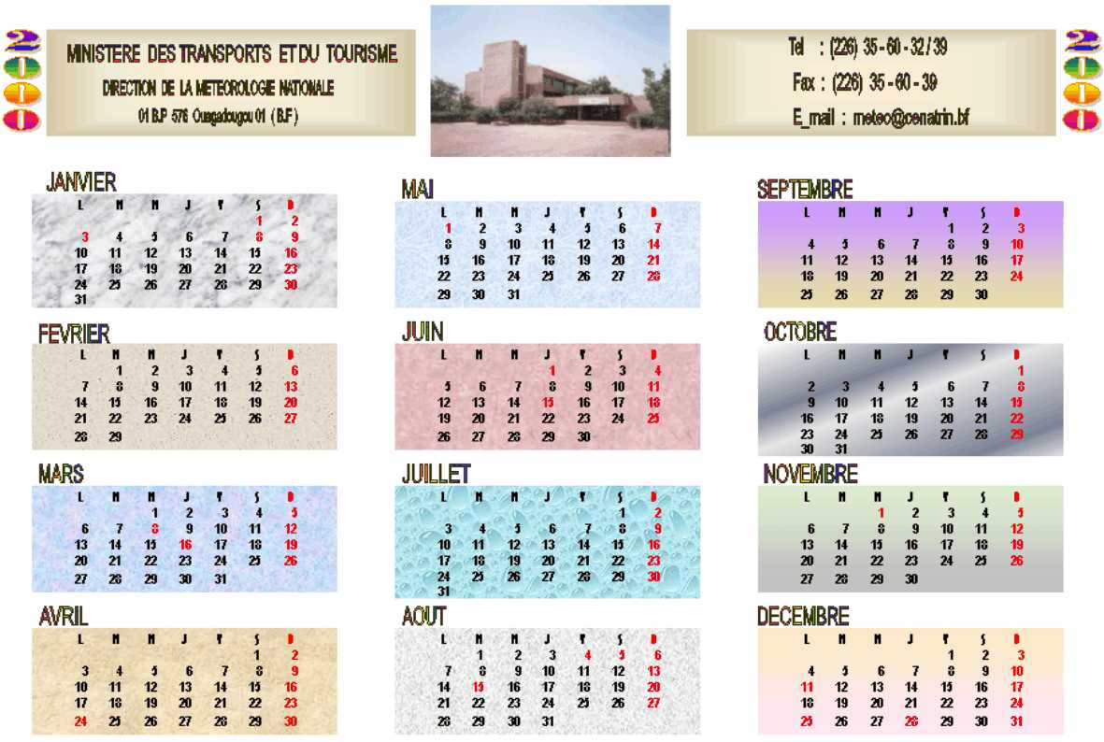

Le mois le plus court de l’année est le mois de _____________ ( ___ ou ___ jours).

Les mois les plus longs comptent __________ jours ( Exemples : ____________ ,

__________________ et __________________ ).

Les _____ jours de la semaine sont représentés par des lettres :

L = _____________________ M = ______________________
M = ____________________ J = ______________________
V = _____________________ S = ______________________
D = _____________________

